Компенсация динамических эффектов нелинейных усилителей мощности

Дегтярев А. А., Бахолдин Н. В., Сушко А. М., Бахурин С. А.
Московский физико-технический институт (МФТИ)
141701, Институтский пер., 9, Долгопрудный, Российская Федерация,
degtyarev.aa@phystech.edu, bakholdin.nikita@gmail.com, a.sushko2000@gmail.com, bakhurin.sa@mipt.ru

Аннотация. В данной статье рассматривается задача построения адаптивной модели усилителя мощности (УМ) в условиях нестационарной динамически изменяющейся выходной мощности УМ. В динамическом режиме рабочая точка УМ смещается в пределах всего диапазона нелинейной характеристики УМ. В связи с этим нелинейные модели, такие как обобщенная полиномиальная модель, модели на основе многочленов Чебышева, не обладают достаточной обощающей способностью для описания характеристик различных режимов мощности УМ. В данной работе предлагется модифицировать классический подход на основе адаптации многочленов Чебышева, используя двумерный многочлен Чебышева, учитывающий информацию о режиме работы УМ. Данный подход применяется для построения нелинейной характеристики УМ в широком диапазоне уровней выходной мощности от 0.069 Вт до 0.912 Вт, а также для предсказания поведения УМ для промежуточных режимов мощности. Предлагаемая модель позволяет достичь высоких значений компенсации внеполосных помех ACLR менее -45 дБ для рассматриваемых режимов мощности. Кроме того, модель демонстрирует улучшение уровня компенсации до 14 дБ по сравнению с моделью на основе одномерного полинома Чебышева с тем же числом обучаемых параметров.

Keywords: Цифровое предыскажение (Digital pre-distortion - DPD), полиномы Чебышева, динамический режим работы усилителя мощности, метод наименьших квадратов (Least Squares method - LS), Коэффициент утечки сигнала в соседний канал (Adjacent Channel Leakage Ratio - ACLR).

Введение. Ввиду неинейной харакеристики усилители мощности формируют нелинейные искажения, которые значительно влияют на качество радиочастотных сигналов, создавая помехи в канале связи. Такие нелинейные искажения приводят к увеличению битовой ошибки (Bit Error Rate - BER) на приемнике, генерируют внутриполосные и внеполосные помеховые сигналы и ухудшают качество передачи сигналов соседних полос. Для предотвращения искажений в современных базовых станциях и сотовых устройствах широко используются методы цифровой предискажения DPD [1]-[3].
Устройство DPD представлено блоком с обратной нелинейной характеристикой, изменяющим входной сигнал УМ так, чтобы минимизировать нелинейных искажений на выходе УМ (рис. 1).

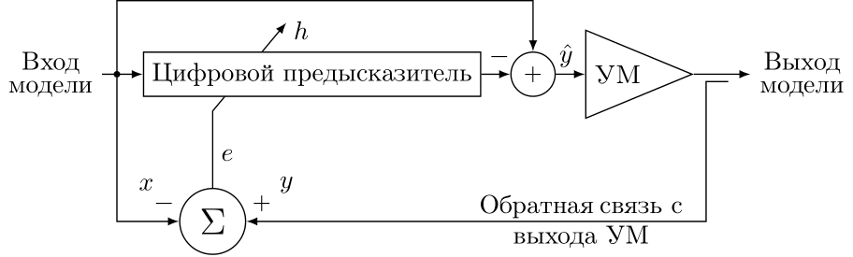
Рис. 1 Структура DPD
Таким образом, DPD предыскажает входной сигнал УМ таким образом, чтобы на выходе сформировался линейно искаженный сигнал. Такой подход позволяет работать в режимах высокой нелинейности УМ и, в результате, повысить КПД УМ.
Задача оптимизации цифрового предискажения может быть представлена математическим выражением [4], описывающим минимизацию отклонения входа DPD от выхода УМ в блочном режиме:
(1)

где 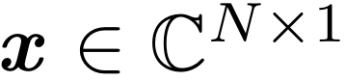 - вектор входного сигнала УМ, 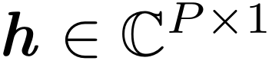 - адаптивные параметры модели DPD,  - длина блока данных.
Предположим, что нелинейная характеристика УМ  можно аппроксимировать линейной функцией в окрестности рабочей точки:
(2)

где 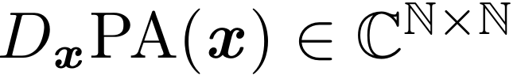 - производная нелинейной функции УМ по входу. Поскольку DPD должен работать в таком режиме УМ, чтобы уровень нелинейных искажений оставался значительно ниже уровня передаваемого сигнала, то  - будет представлять собой единичную матрицу. Подставляя (2) в (1), получаем выражение:
(3)
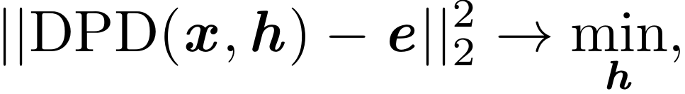
где 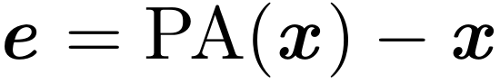- вектор ошибки. Данная постанока задачи обычно рассматривается в статьях, посвященных DPD [2]-[7]. Оптимизационная задача (3) обычно решается при помощи алгоритмов LS, RLS, LMS [8], [9] и др. В предлагаемой статье мы применяем метод наименьших квадратов LS для адаптации однослойных моделей, поскольку он позволяет достичь глобального оптимума квадратичной функции потерь за один шаг оптимизации.
В телекоммуникационных системах для удовлетворения требований стандартов связи ширина полосы сигнала в кадре данных динамически изменяется в зависимости от реального трафика, что может привести к краткосрочным изменениям уровня входной мощности УМ, снижая КПД. Этот факт противоречит предположению, что DPD должен работать в стационарном режиме. Данная проблема была исследована в работе [10].
Кроме того, для повышения эффективности использования УМ, необходимо динамически изменять уровни входной мощности сигнала. Для того, чтобы компенсировать искажения, вызванные изменениями мощности, DPD должен быть перекалиброван в реальном времени, что на практике является трудной задачей с точки зрения аппаратной реализации.
Кроме того, переходные процессы при переключении между режимами мощности усилителя приводят к формированию нелинейных помех, которые передаются в канал связи, вызывая кратковременные нарушения в протоколах связи и ухудшая спектральную маску.
Для предсказания нелинейных искажений, вызванных различными режимами мощности УМ, авторы предлагают различные подходы к пересчету параметров относительно выбранных в качестве эталона. Например, в работе [11] предложено разделить обучаемые параметры модели на статическую и динамическую части, где динамические параметры переключаются в зависимости от режима мощности УМ. Работа [3] расширяет концепцию, предложенную в [11], с помощью применения модели PDVR (Power Adaptive Decomposed Vector Rotation).
Другой подход представлен применением методов на основе искусственного интеллекта [6], [7]. Например, в работе [6] предложено обучить нейронную сеть предсказывать параметры обобщенной полиномиальной модели для различных мощностей на основе некоторых эталонных параметров, а также информации о входной мощности УМ.
В данной статье мы предлагаем другой метод учета динамической эффектов УМ, основанный на оффлайн-адаптации двумерных многочленов Чебышева. Этот метод представляет собой модификацию классического подхода на основе полиномов Чебышева путём расширения признакового пространства информацией о режиме работы усилителя мощности.
Отметим, что общий вид задачи оптимизации для случая динамического режима работы УМ, может быть представлен в виде суммы функций потерь, соответствующих каждому режиму мощности (3):
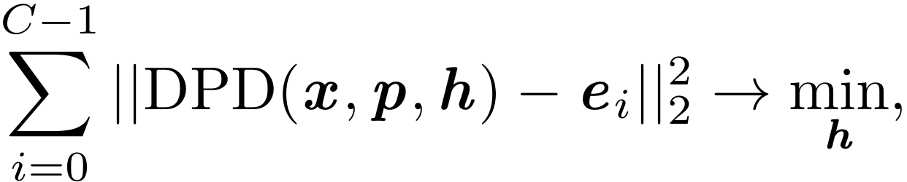
(4)
где  - число мощностных режимов работы УМ, 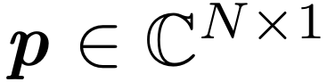- вектор признаков входной мощности УМ. Тогда, 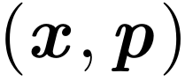 - двумерый вход модели, - вектор адаптивных параметров модели DPD.
Модель цифровых предыскажений
Среди задач нелинейной цифровой обработки сигналов для описания нелинейностей сигналов часто используются полиномы [1], [3] и полиномы на основе сплайнов [12].
Одномерная модель DPD на основе многочлена Чебышева для одномерного входного сигнала представлена следующим образом:
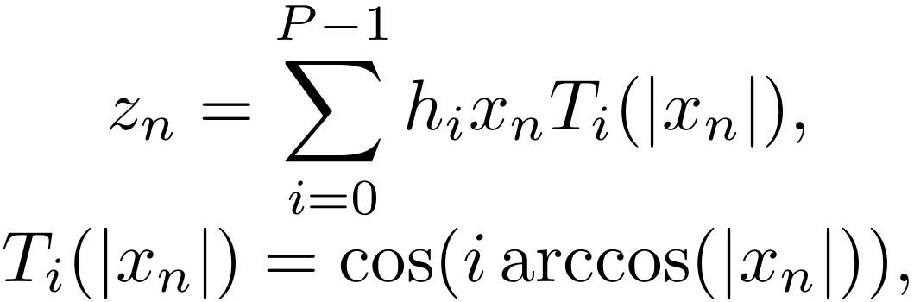
(5)
где - порядок полиномов Чебышева, 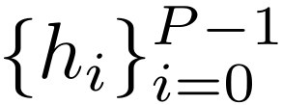- обучаемые параметры модели на основе полиномов Чебышева.
Нелинейная модель также должна учитывать инерционные свойства усилителя мощности. В связи с этим предложенная модель (6) расширена суммой нелинейный функций входного сигнала с различными задержками 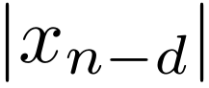, где  - задержка сигнала, соответствующая -ой ветви. Таким образом, выход модели имеет следующий вид:
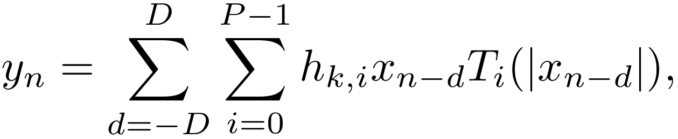
(6)
где 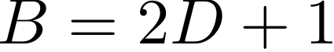 - количество ветвей модели. На рис. 3 показана общая схема выбранной параллельной нелинейной модели на основе многочленов Чебышева.
В данной статье одномерный многочлен Чебышева тестируется на случае динамически изменяющейся выходной мощности УМ. Согласно результатам, одномерная нелинейная модель не обладает достаточной обощающей способностью для описания динамического режима работы нелинейного усилителя мощности. В связи с этим, в статье представлена двумерная нелинейность, которая принимает на вход вектора из двумерного признакового пространства, состоящие из амплитуды сигнала 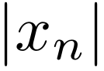 и признака соответствующего текущему режиму мощности УМ 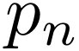. В результате выход двумерного многочлена описывается следующим образом:
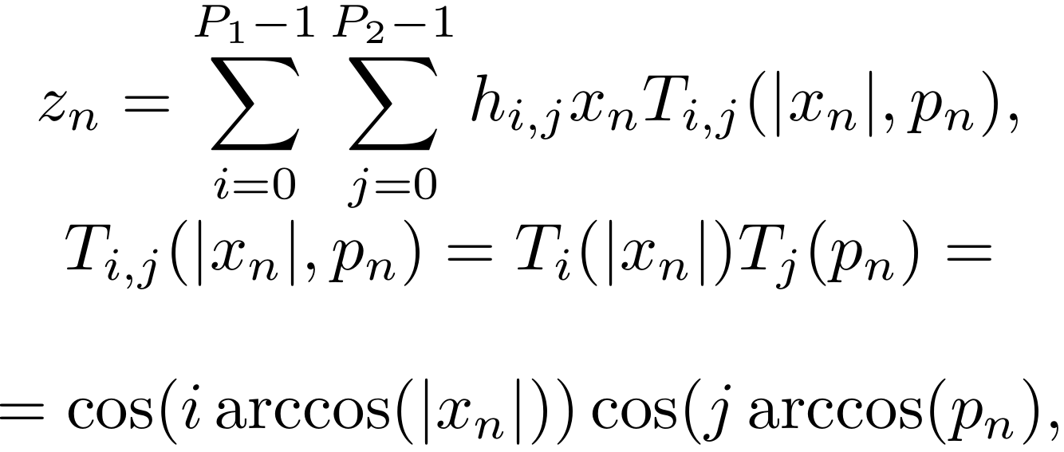
(7)
здесь , 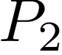 - порядок полинома Чебышева соответствующий амплитудному входу модели и мощностному признаку соответственно, 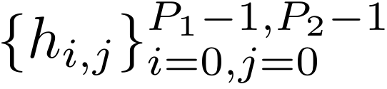 - обучаемые параметры модели на основе двумерного полинома Чебышева. Отметим, что базисные функции 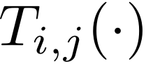 двумерной нелинейности могут быть представлены произведением базисных функций одномерных нелинейностей 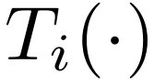, , соответствующих амплитудному и мощностному входу.
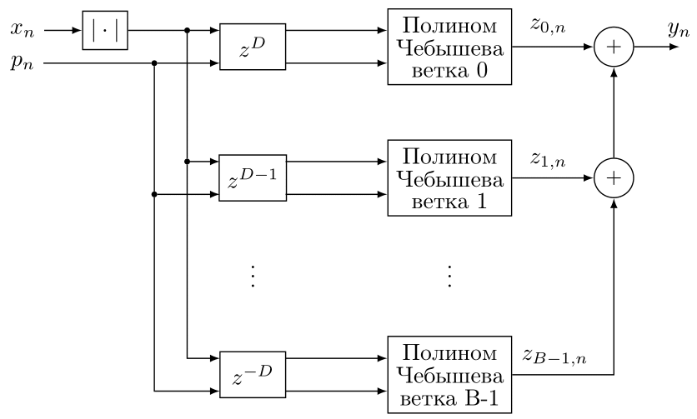
Рис. 2 Модель на основе нелинейного полинома Чебышева, состоящая из B ветвей
В результате, выход многоветвевой двумерной модели может быть представлен следующим образом:
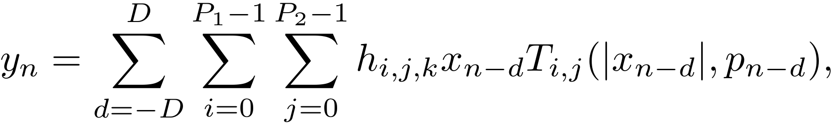
(8)
где базисные функции 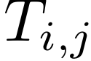 раскладываются в произведение по аналогии с выражением (7).
Отметим, что входные признаки модели , масштабируется в один диапазон 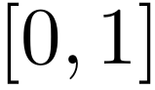 для соблюдения критерия стандартизации данных, а также для удовлетворения условия ортогональности полиномов Чебышева.

Описание измерительной установки
Тестовый стенд представлен в виде схемы на рис. 4. Измерительная установка состоит из персонального компьютера (ПК), генератора сигналов R&S SMW200A, Спектроанализатора R&S FSW85 и изучаемого усилителя мощности ZKY66291-11.
ПК загружает данные базовой полосы частот (baseband - BB) с квадратурной модуляцией на генератор сигналов, который переносит сигнал на несущую частоту и отправляет на вход УМ. Выходной сигнал УМ передается на анализатор спектра. Затем данные передаются на ПК для дальнейшей обработки сигнала.
Управление входной мощностью УМ осуществлется генератором сигналов. В экспериментах используется комплекснозначный OFDM сигнал шириной полосы 20 МГц и несущей 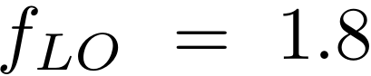 ГГц.
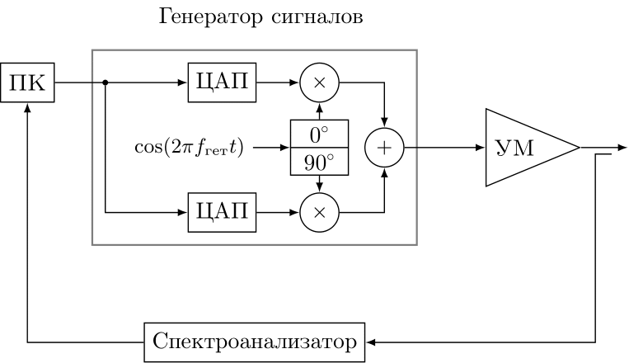
Рис. 3 Схема измерительной установки
В вычислительных экспериментах рассматривается режимов выходной мощности УМ в динамическом диапазоне 11,2 дБ:
(9)
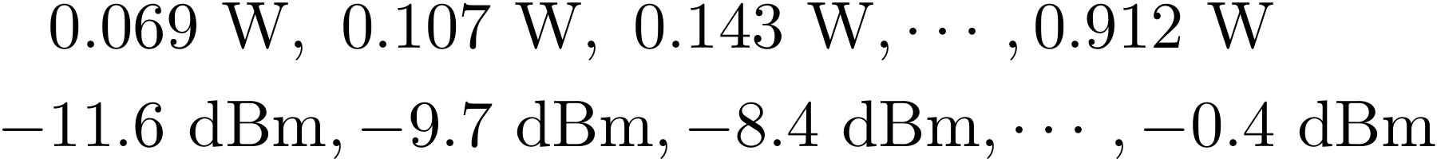
Каждый режим выходной мощности УМ включает 147 тыс. комплексных отсчетов. Среди них четные используются для обучения:
(10)
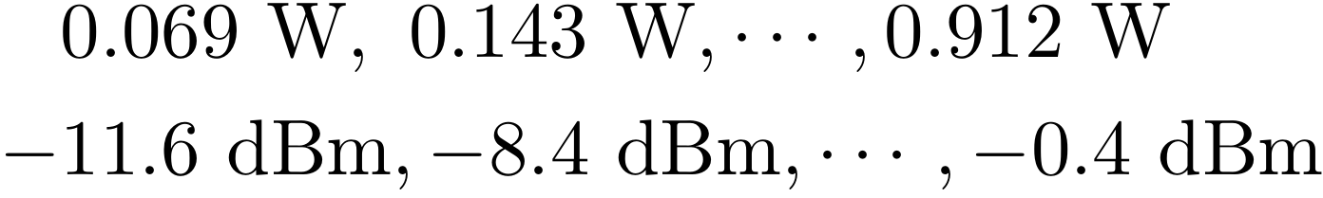
Нечетные члены последовательности режимов применятся для оценки качества компенсации помех:
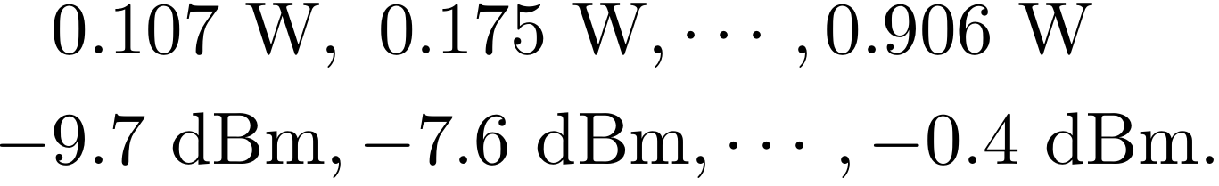
(11)
Экспериментальные результаты
Число ветвей в двумерной модели . Таким образом, задержки находятся в диапазоне 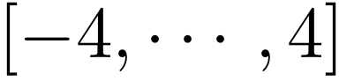, что достаточно для описания эффектов памяти УМ согласно результатам симуляций. Порядки многочленов Чебышева по осям амплитуды сигнала и признаков режима работы УМ  и 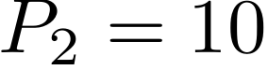 соответственно.
Порядок многочлена Чебышева выбирается таким образом, чтобы достичь приемлемых значений компенсации внеполосных помех ACLR менее -45 дБ в рассматриваемом диапазоне выходных мощностей.
Общее количество параметров для одномерной модели выбрано таким образом, чтобы оно совпадало с количеством параметров для рассматриваемых моделей. Таким образом, модели на основе 1D и 2D многочленов включают одинаковое количество обучаемых комплексных параметров 1980.
Уровень компенсации нелинейных помех засчёт технологии DPD на основе рассмотренных моделей показана на рис. 5. Согласно результатам симуляций, двумерная модель обеспечивает ACLR < -45 дБ в полном диапазоне выходных мощностей УМ. Более того, наблюдается улучшение до 14 дБ по сравнению с одномерной моделью во всем рассмотренном диапазоне выходных мощностей УМ от 0.069 Вт до 0.912 Вт.

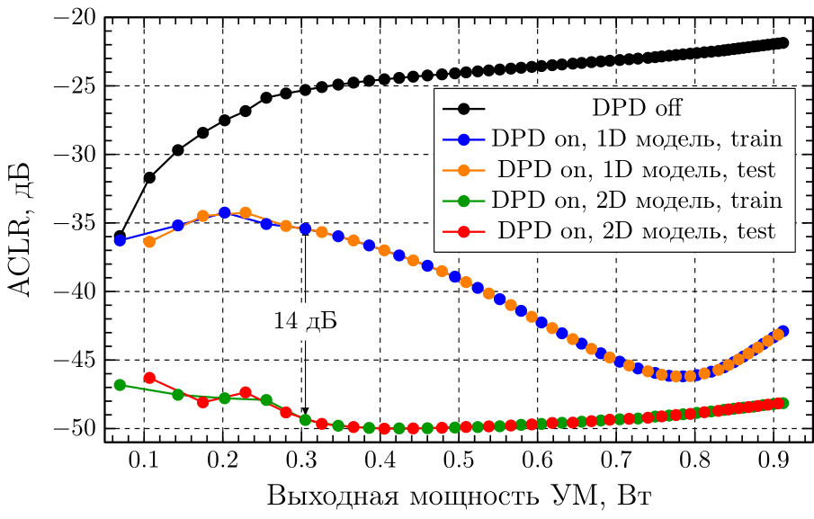
Рис. 4 Уровень компенсации внеполосных помех при помощи одномерного и двумерного полинома Чебышева на обучающем и тестовом наборах данных.

Заключение

Предложена оффлайн модель DPD, основанная на двумерных многочленах Чебышева, которая обеспечивает коррекцию выходного сигнала усилителя мощности (УМ) в широком диапазоне режимов мощности УМ: от 0,069 Вт до 0,912 Вт. Модель принимает на вход сигнал УМ и признаки, соответствующие мощности входного сигнала УМ. Произведено сравнение с моделью DPD на основе одномерных многочленов Чебышева.
Модель на основе 2D многочленов Чебышева обеспечивает уровень коррекции нелинейных искажений ACLR < -45 дБ для всего диапазона рассмотренных режимов мощности УМ.
Кроме того, предложенная модель обеспечает уровень компенсации ACLR выше до 14 дБ для различных режимов мощности УМ по сравнению с моделью, основанной на одномерных многочленах Чебышева, при том же количестве обучаемых комплексных параметров.
Учитывая вышеизложенное, модель на основе двумерных многочленов Чебышева позволяет предсказывать поведение УМ в условиях динамически изменяющегося режима работы УМ и, таким образом, позволяет решить задачу адаптации модели DPD в условиях нестационарности выходного сигнала УМ.
Список литературы
- F. M. Ghannouchi, O. Hammi, and M. Helaoui, Behavioral modelling and predistortion of wideband wireless transmitters. John Wiley & Sons Ltd, 2015.
- Y. Guo, C. Yu, and A. Zhu, “Power adaptive digital predistortion for rf power amplifiers,” in 2014 IEEE MTT-S International Microwave Symposium (IMS2014), 2014, pp. 1–3. DOI: 10.1109/MWSYM.2014.6848390.
- Y. Guo and A. Zhu, “Power adaptive decomposed vector rotation based digital predistortion for rf power amplifiers in dynamic power transmission,” in 2017 IEEE Topical Conference on RF/Microwave Power Amplifiers for Radio and Wireless Applications (PAWR), 2017, pp. 8–10. DOI: 10.1109/PAWR.2017.7875559.
- A. Maslovskiy, A. Kunitsyn, and A. Gasnikov, “Application of attention technique for digital pre-distortion,” Advances in Optimization and Applications, pp. 168– 182, 2022. DOI: 10.1007/978-3-031-22990-9 12.
- Y. Yucheng, C. Peng, Z. Xiao-Wei, Z. Jianfeng, and Y. Chao, “Continual learning digital predistortion of rf power amplifier for 6g ai-empowered wireless communication,” IEEE Transactions on Microwave Theory and Techniques, vol. 70, no. 11, pp. 4916–4927, 2022. DOI: 10.1109/TMTT.2022.3210199.
- Y. Zhang, Q. Chen, K. Gao, et al., “A novel digital predistortion coefficients prediction technique for dynamic pa nonlinearities using artificial neural networks,” IEEE Microwave and Wireless Technology Letters, vol. 34, no. 9, pp. 1115–1118, 2024. DOI: 10.1109 / LMWT. 2024.3433484.
- M. Ahmadreza, H. Mohamed, B. Noureddine, C. Wenhua, and F. M. Ghannouchi, “Artificial intelligence based power-temperature inclusive digital predistortion,” IEEE Transactions on Industrial Electronics, vol. 69, no. 12, pp. 13 872–13 880, 2021. DOI: 10.1109/ TIE.2021.3128894.
- S. Haykin, Adaptive Filter Theory, 5th edition. Communications Research Laboratory, McMaster University, Hamilton, Ontario, Canada: Pearson Education Limited, 2014.
- S. Haykin, Neural Networks and Learning Machines, 3d edition. Communications Research Laboratory, McMaster University, Hamilton, Ontario, Canada: Pearson Education Limited, 2009.
- H. Yin and A. Zhu, “Adaptive kernel function sharing for digital predistortion of rf power amplifiers with dynamic resource block allocation,” in 2024 IEEE/MTTS International Microwave Symposium - IMS 2024, 2024, pp. 645–648. DOI: 10.1109 / IMS40175.2024.10600215.
- Y. Guo, C. Yu, and A. Zhu, “Power adaptive digital predistortion for wideband rf power amplifiers with dynamic power transmission,” in 2015 IEEE MTT-S International Microwave Symposium, vol. 63, 2015, pp. 3595–3607. DOI: 10.1109/TMTT.2015.2480739.
- P. P. Campo, L. Anttila, D. Korpi, and M. Valkama, “Cascaded spline-based models for complex nonlinear systems: Methods and applications,” IEEE Transactions on Signal Processing, vol. 69, pp. 370–384, 202

